TEMPLATE PARA ENTREGA DO PROJETO DA DISCIPLINA
Ciência de Dados e Inteligência Artificial
Fase 2
Nome do estudante: Willian Luis Zuqui
Desenvolva um processo de ciência de dados no Orange Data Mining, cobrindo os elementos abaixo. Para cada um dos itens solicitados é necessário inserir imagens que evidenciem o trabalho realizado.
Exploração dos dados:
Que tipo de experimentos você fez na exploração dos dados (verificação de outliers, cálculos de médias, dados inválidos etc.).
O conjunto de dados utilizado foi o cadastro de companhias abertas da CVM (arquivos cad_cia_aberta.csv) com 2.673 registros e 47 colunas originais. A exploração foi realizada no Orange com os widgets CSV File Import, Data Table, Feature Statistics e Data Info.
As principais verificações e achados foram:
- Valores faltantes: as colunas selecionadas para o estudo não apresentaram valores ausentes (no missing data).
- Variável-alvo (SIT situação do registro): possui três valores (ATIVO, CANCELADA E SUSPENSO).
- Registros duplicados: no Data Table observei empresas repetidas (exemplo AERIS, AES TIETE SA, ALLOS). A CVM lista a mesma empresa uma vez por tipo de mercado (TP_MERC = BOLSA, BALCÃO ORGANIZADO), gerando 147 linha duplicadas, na prática 2.526 empresas distintas.
- Colunas problemáticas: CEP e CD_CVM são identificadores, a DT_INI_SIT é a data de início da situação atual e, para empresas canceladas, equivale à data do cancelamento, configurando assim vazamento de informação (data leakage).
- Distribuição do alvo: após a limpeza, o problema mostrou-se desbalanceado, cerca de 74% CANCELADA e 26% ATIVO.

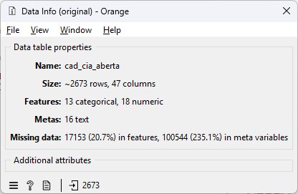
Figura 1 – Dados originais do cad_cia_aberta.csv.
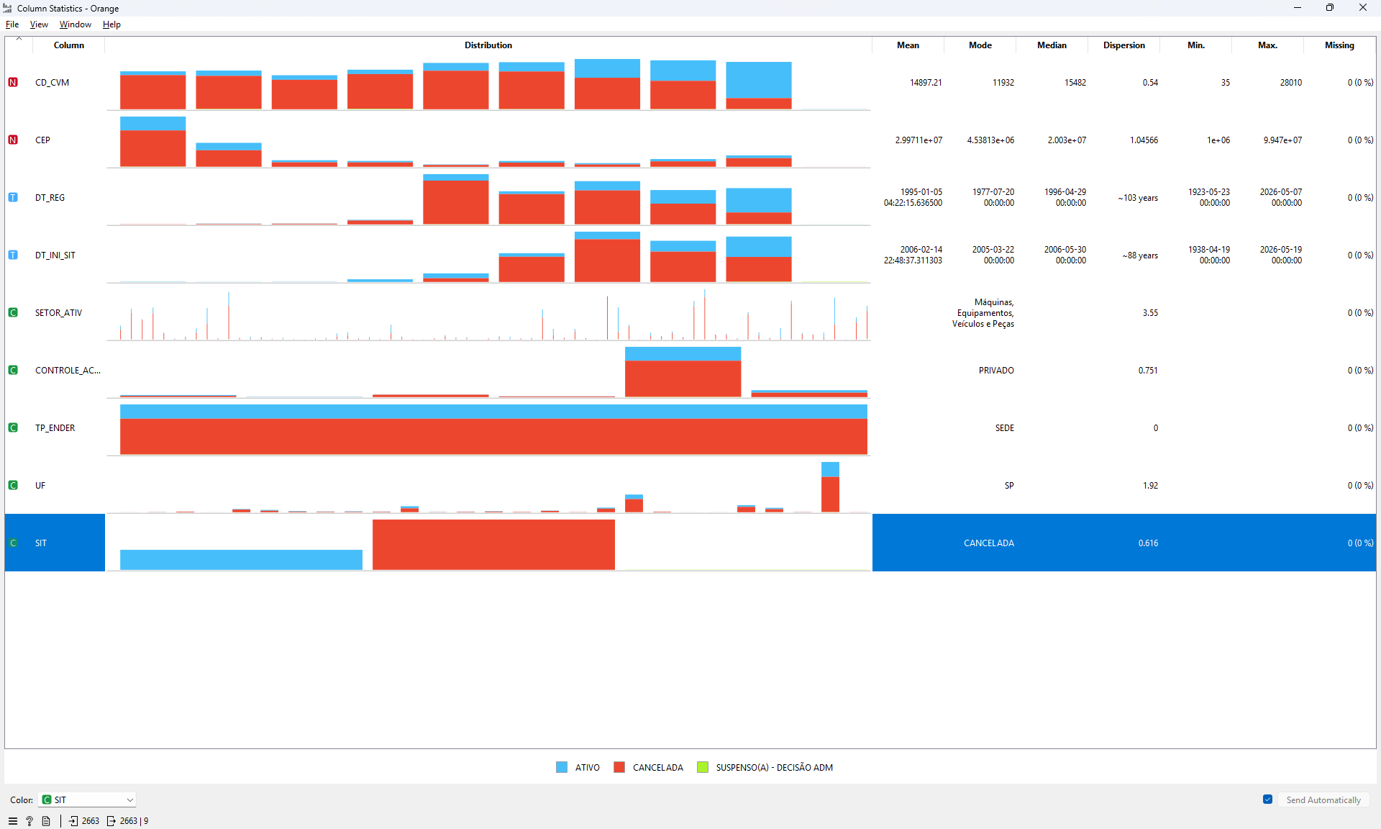
Figura 2 - Coluna "Missing" em 0%, confirmando a ausência de valores faltantes. Variável alvo SIT possuindo três valores.
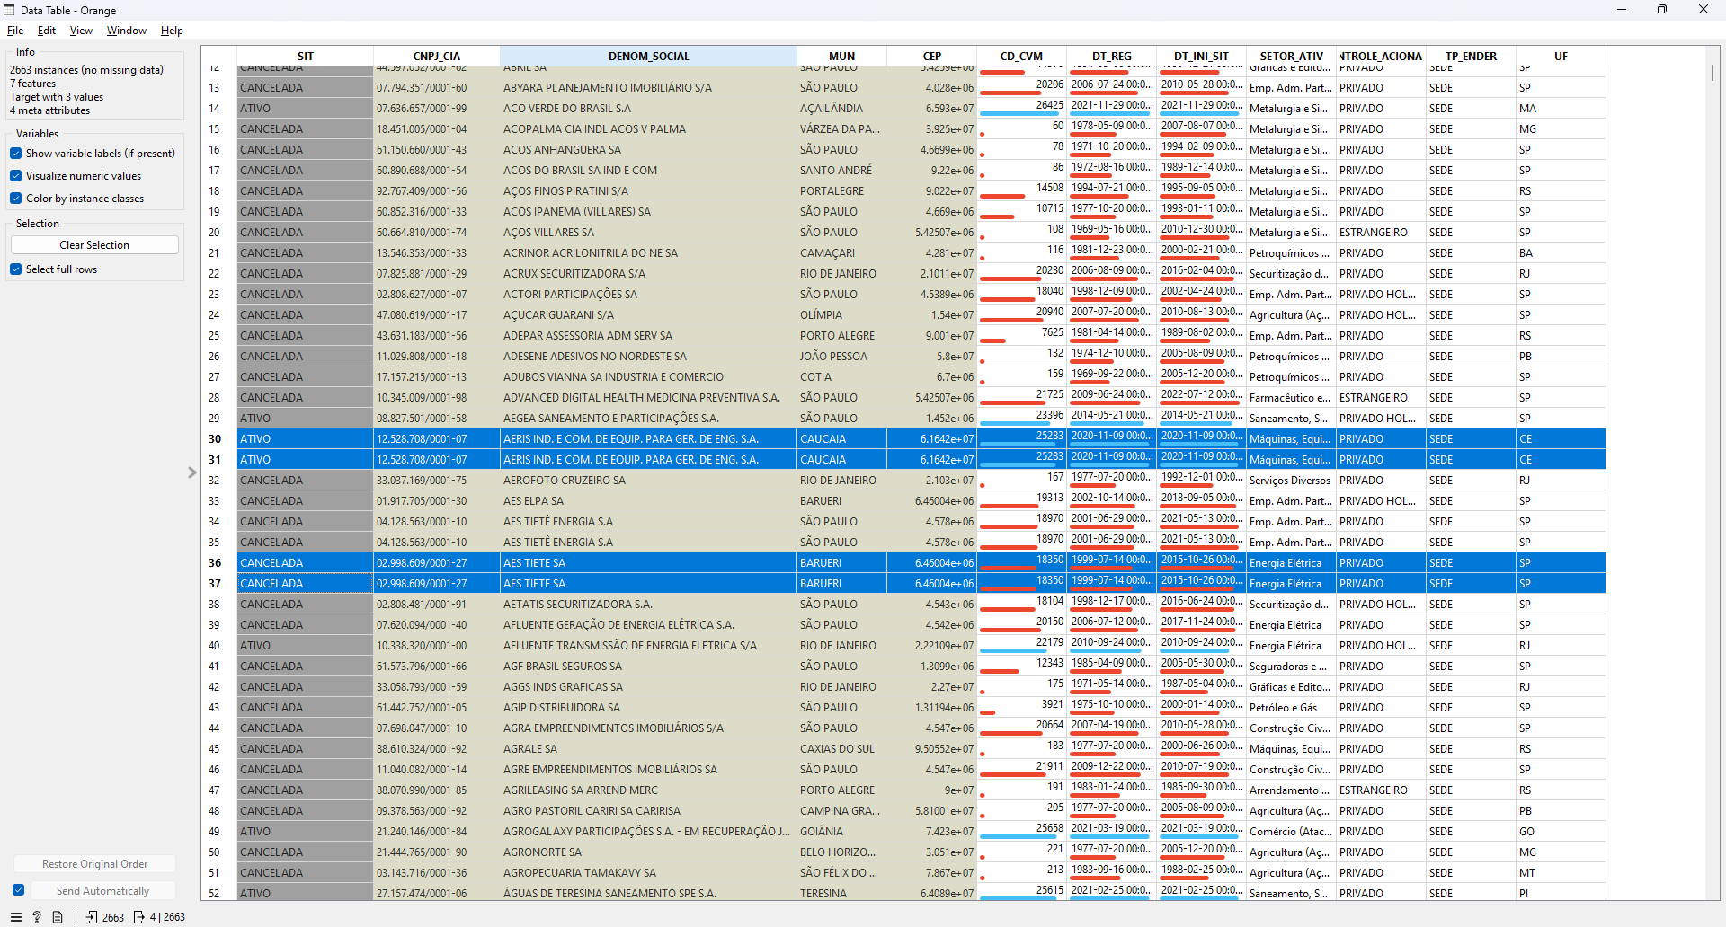
Figura 3 - Data Table com as linhas selecionadas mostrando empresas repetidas.
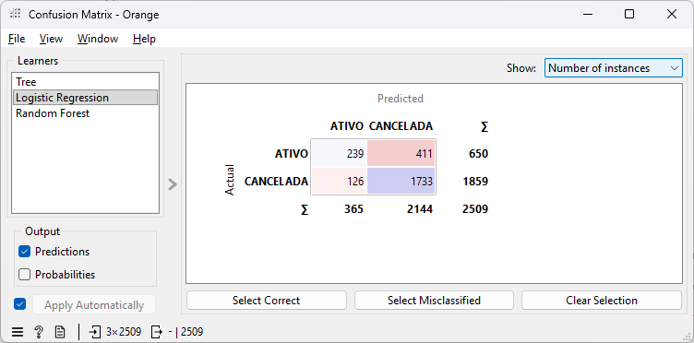
Figura 4 - Matriz de Confusão evidenciando desbalanceamento sendo 74% CANCELADA E 26% ATIVO.
Escolha de, ao menos, três algoritmos de aprendizado para a modelagem:
Apresente os algoritmos utilizados e justifique a escolha.
Foram escolhidos três algoritmos de classificação supervisionada de famílias diferentes para permitir comparação:
- Árvore de decisão (Tree): modelo interpretável, que gera regras de decisão e lida naturalmente com atributos categóricos.
- Random Forest: conjunto (ensemble) de várias árvores, tende a ser mais robusto e a reduzir o overfitting de uma única árvore.
- Regressão Logística (Logistic Regression): modelo linear e probabilístico, que fornece a probabilidade de uma empresa pertencer à classe de risco, característica desejável para um analisador de risco.
A escolha privilegia a diversidade de abordagens, um modelo linear frente a dois baseados em árvores, permitindo comparar famílias distintas de algoritmos no mesmo problema, majoritariamente categórico. Os três modelos foram conectados ao widget Test and Score (entrada Learner) conforme a figura abaixo.
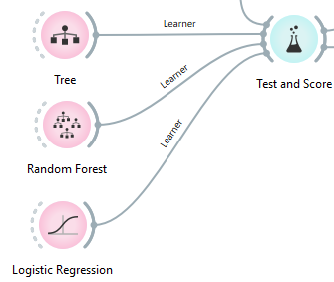
Figura 5 - Os três algoritmos (Tree, Random Forest e Logistic Regression) conectados ao widget Test and Score.
Preparação dos dados de acordo com as características dos algoritmos de aprendizado escolhidos:
Descreva o processo realizado para essa etapa.
A preparação foi conduzida levando em conta as exigências de cada algoritmo:
- Alvo binário: a coluna SIT foi reduzida a duas classes (ATIVO E CANCELADA), descartando os poucos casos SUSPENSO.
- Remoção de duplicadas: com o widget Group By agrupei com CNPJ_CIA mantendo uma linha por empresa, reduzindo de 2.655 para 2.509 linhas. Isso elimina o vazamento entre treino e teste.
- Seleção de atributos: mantidas como features SETOR_ATIVO, CONTROLE_ACIONARIO e UF movidos para metadados os identificadores (CNPJ_CIA, DENOM_SOCIAL, MUN) e removidos CEP, CD_CVM (ruído) e DT_INI_SIT (vazamento).
- Ajustes pós Group By: usei o Edit Domain para restaurar os nomes das colunas e o Select Columns para redefinir os papéis (alvo, features e metadados).
- Continuize (preparação específica por algoritmo): a árvore falhava com SETOR_ATIVO (mais de 16 categorias) e a regressão logística exige variáveis numéricas. Apliquei esse widget com One-hot encoding, onde cada linha recebe o valor 1 na coluna da sua respectiva categoria e 0 em todas as outras.
- Variável de data: a DT_REG foi ignorada, pois variáveis de data exigem conversão ou normalização específica.
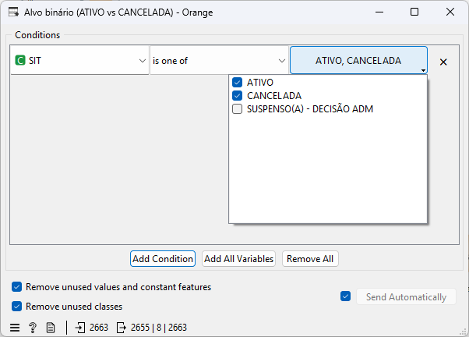
Figura 6 - Filtro da coluna SIT ou alvo binário.
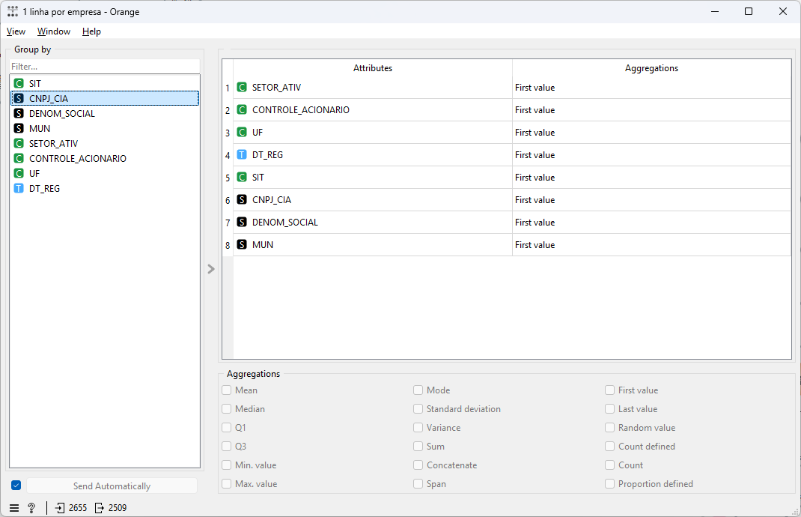
Figura 7 – Group By, agrupado por CNPJ_CIA mantendo somente o primeiro registro.
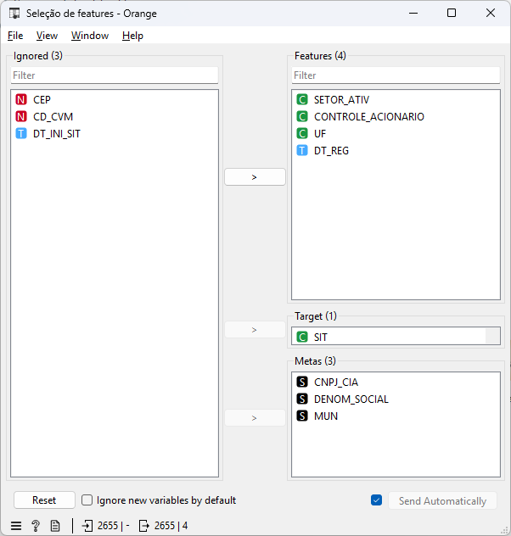
Figura 8 - Seleção de features, mantendo somente dados importantes para o treinamento.
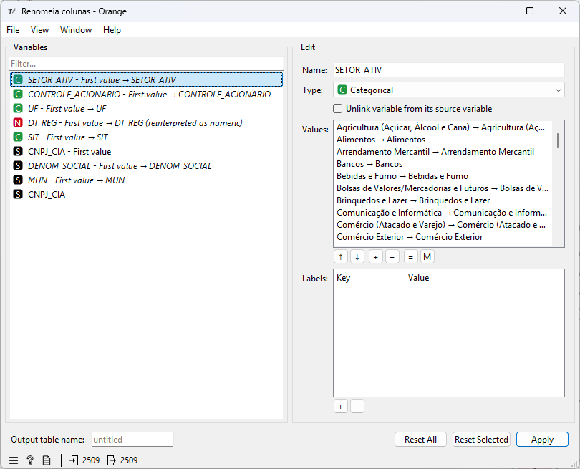
Figura 9 - Edit Domain com restauração dos nomes das colunas.
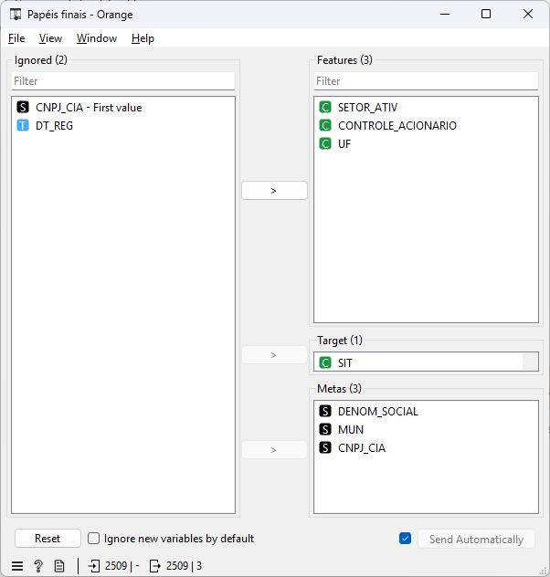
Figura 10 - Select Columns para redefinir os papéis como alvo, features e metadados.
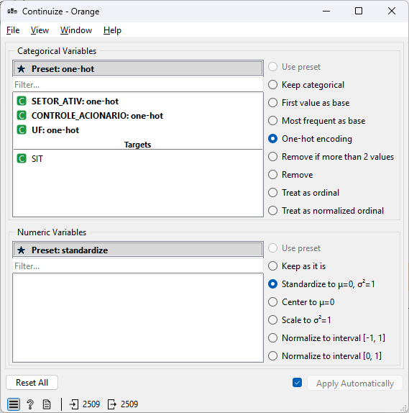
Figura 11 - Continuize configurado com as variáveis utilizando o One-hot encoding.
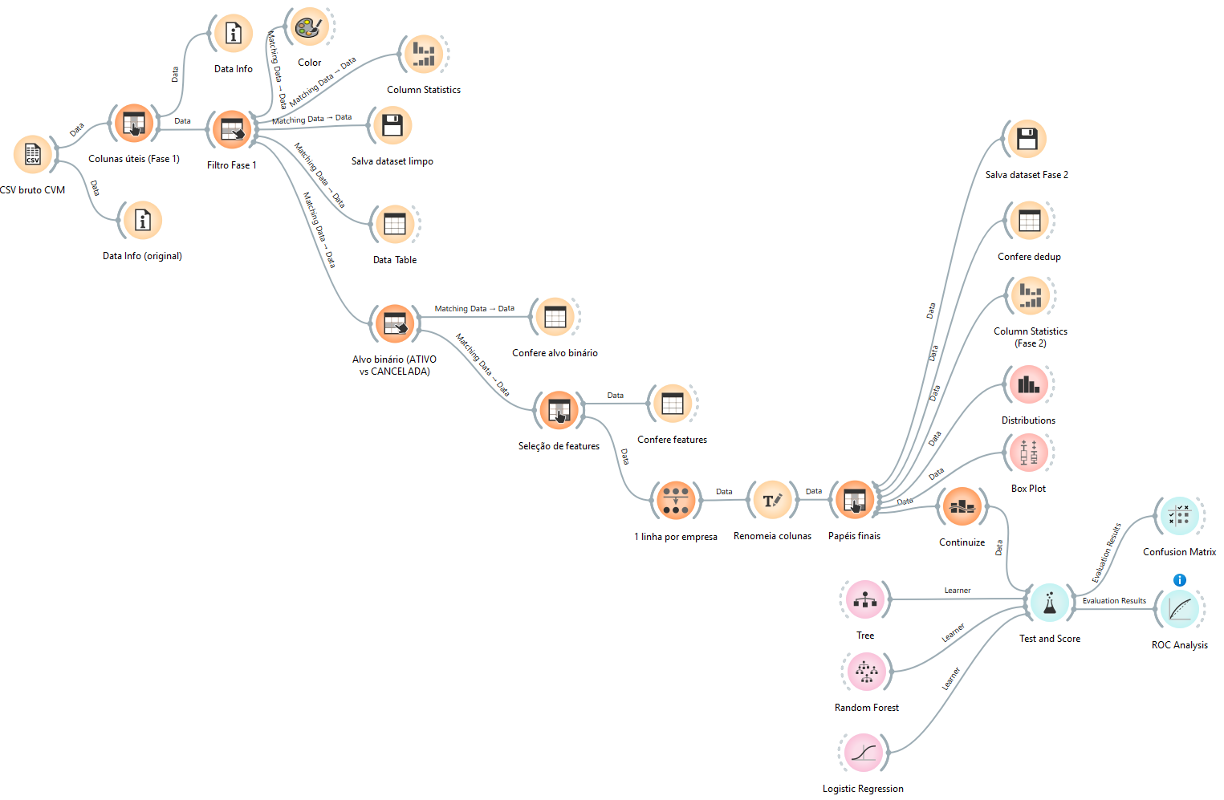
Figura 12 - Orange completo do projeto (fase-2.ows) da leitura do CSV até o Test and Score, Confusion Matrix e ROC.
Execução dos experimentos de aprendizado e coleta das métricas:
Descreva o processo e os resultados obtidos.
Os experimentos foram executados com o widget Test and Score, usando validação cruzada estratificada de 10 dobras (10-fold). Os três modelos foram avaliados sobre a mesma base preparada.
Modelo | AUC | CA | F1 | Precisão | Recall | MCC
Árvore de Decisão | 0,751 | 0,752 | 0,836 | 0,818 | 0,855 | 0,327
Regressão Logística | 0,790 | 0,786 | 0,866 | 0,808 | 0,932 | 0,373
Random Forest | 0,774 | 0,772 | 0,816 | 0,816 | 0,895 | 0,355
Figura 13 - Resultados (média sobre as classes)
Pela classe de risco (CANCELADA), o recall, proporção de empresas canceladas corretamente identificadas, foi de 0,932 (Regressão Logística), 0,895 (Random Forest) e 0,855 (Árvore de Decisão)l.
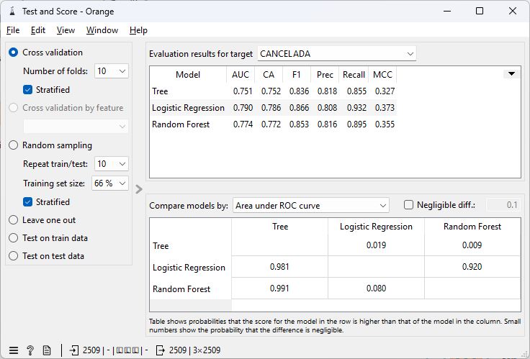
Figura 14 - widget Test and Score (Cross validation 10-folds) com as métricas dos três modelos.
Modelo | ATIVO  → ATIVO | ATIVO  → CANCELADA | CANCELADA  → ATIVO | CANCELADA  → CANCELADA
Árvore de Decisão | 297 | 353 | 270 | 1.589
Regressão Logística | 239 | 411 | 126 | 1.733
Randon Forest | 274 | 376 | 196 | 1.663
Figura 15 - Matrizes de confusão (número de instâncias, classes ATIVO ou CANCELADA).
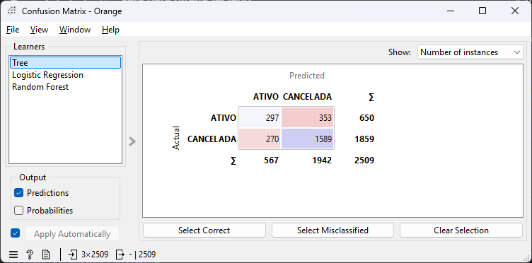
Figura 16 - Confusion Matrix Tree.
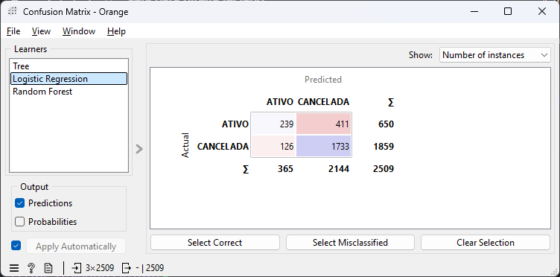
Figura 17 - Confusion Matrix Logistic Regression.
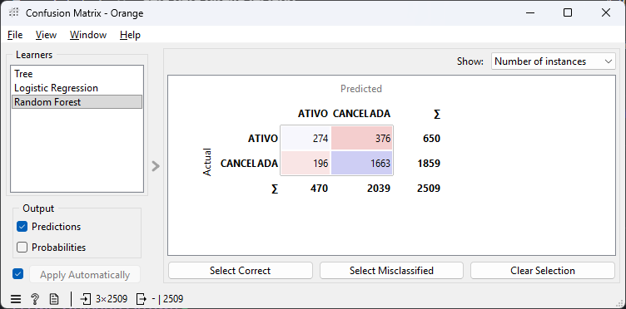
Figura 18 - Confusion Matrix Random Forest.
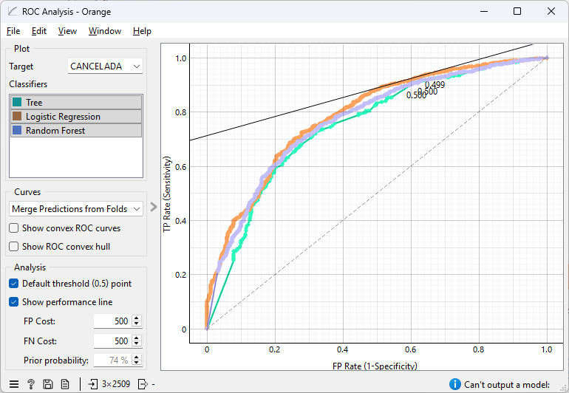
Figura 19 - ROC Analysis: curvas dos três modelos para a classe CANCELADA.
Relato dos experimentos e lições aprendidas:
Apresente uma reflexão acerca dos resultados obtidos com este projeto.
Todos os modelos superaram a linha de base de 74% (acurácia de um classificador que sempre prevê a classe majoritária, CANCELADA), o que indica que efetivamente aprenderam padrões.
A regressão Logística obteve o melhor desempenho geral (AUC 0,790 e o maior MCC) e o maior recall na classe de risco (0,932). Como o objetivo é um analisador de risco conservador, esse é o modelo mais adequado: prioriza não deixar passar uma empresa que encerrará as atividades. O custo é um número maior de falsos positivos (precisão de 0,808 na classe CANCELADA), trade-off aceitável quando o erro mais caro é liberar uma empresa que vai quebrar.
Lições aprendidas:
- Em bases desbalanceadas, a acurácia isolada engana, AUC, F1, recall e matriz de confusão dão um retrato mais honesto.
- Duplicatas podem estar escondidas e causar vazamento entre treino e teste, daí a importância da exploração antes de modelar.
- É preciso evitar o vazamento de variáveis que codificam a resposta como no caso do DT_INI_SIT.
- A preparação dos dados depende do algoritmo, a árvore lidou mal com categóricas de alta cardinalidade e o modelo linear exigiu Continuize.
- Limitação: foram usadas apenas três variáveis cadastrais. Indicadores financeiros, como DFP da CVM, poderiam enriquecer o modelo em trabalhos futuros.
Link para o arquivo do projeto do Orange e dos dados utilizados:
Insira os links para os arquivos.
Vou deixar os arquivos no meu github, tanto o arquivo de recorte quando o arquivo do Orange: https://github.com/wzuqui/pucrs-ciencia-dados-inteligencia-artificial-projeto

